Отлов безнадзорных животных

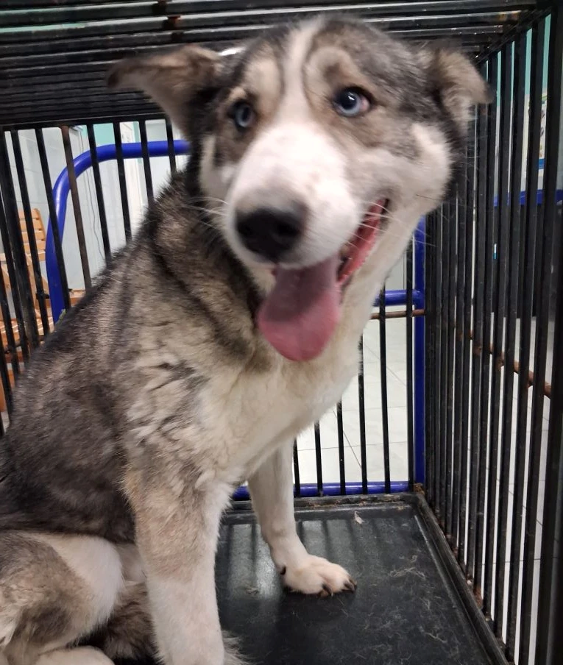  870 222 | Ул. Судостроительная, д. 3, к. 2  12.02.2026
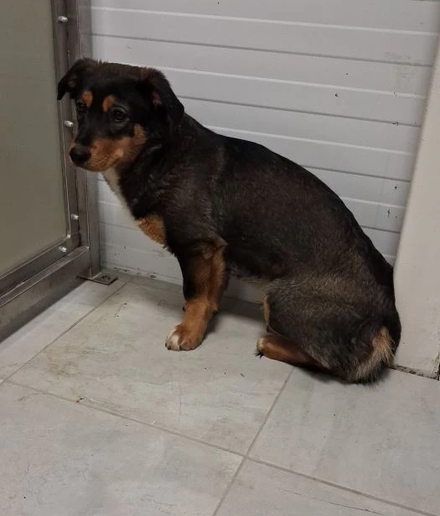  870 228 | Ул. Загорьевская, д. 8  12.02.2026

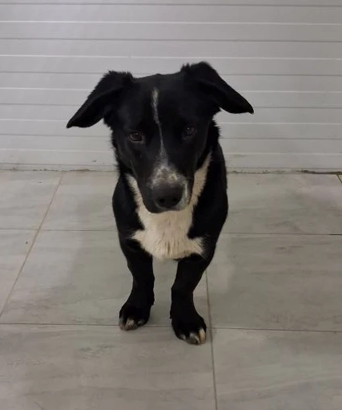  870 227 | Ул. Загорьевская, д. 8  12.02.2026
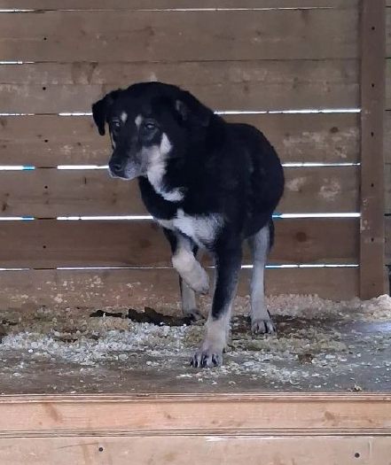  354 401 | Ул. Судостроительная, д. 3, к. 2  13.02.2026

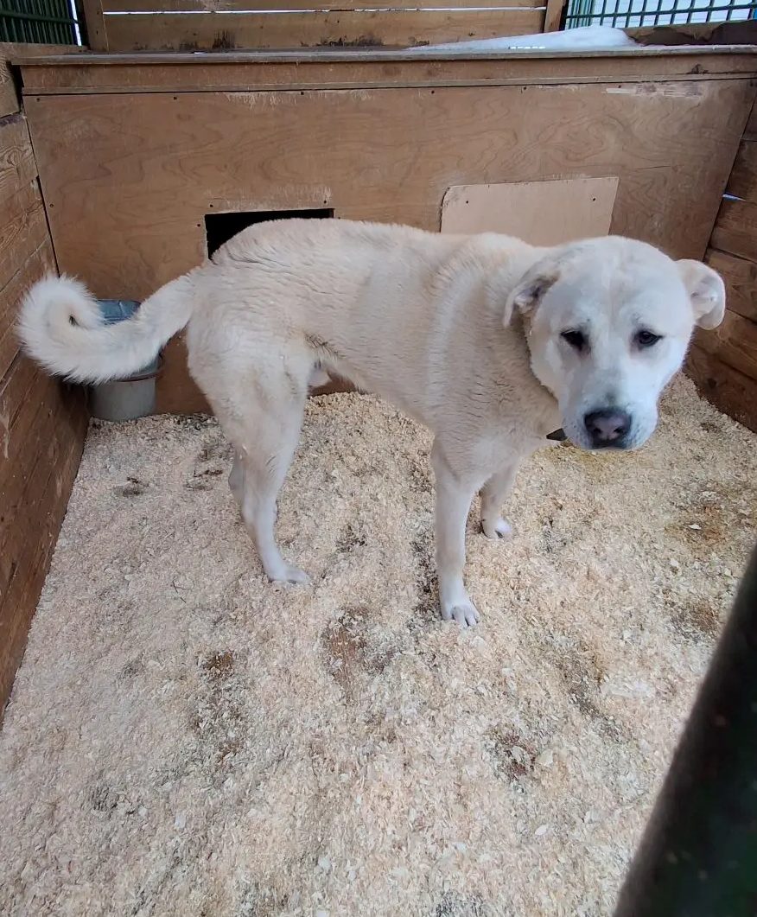  885 784 | Ул. Судостроительная, д. 3, к. 2  13.02.2026
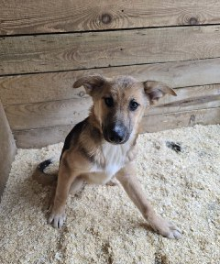  869 910 | Ул. Шипиловская, д. 44/27  16.02.2026

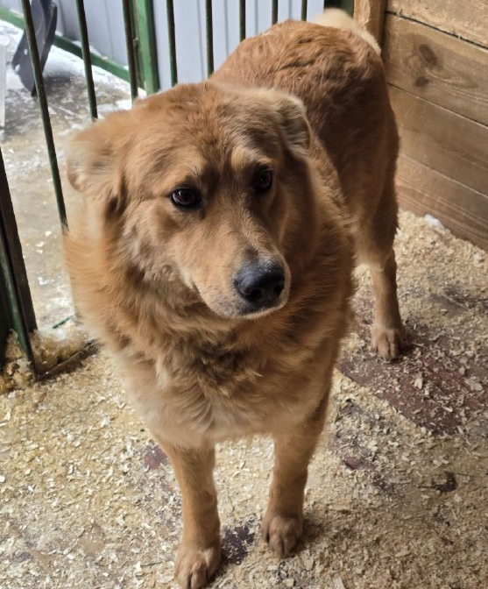 | Загорьевский проезд, д. 9/12  16.02.2026
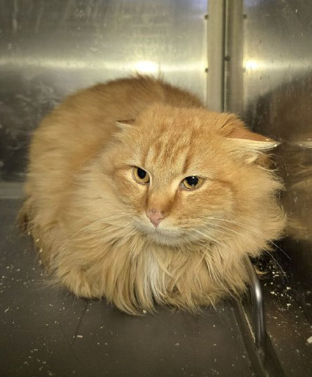 | Ул. Лебедянская, д. 16,14, к. 3  17.02.2026

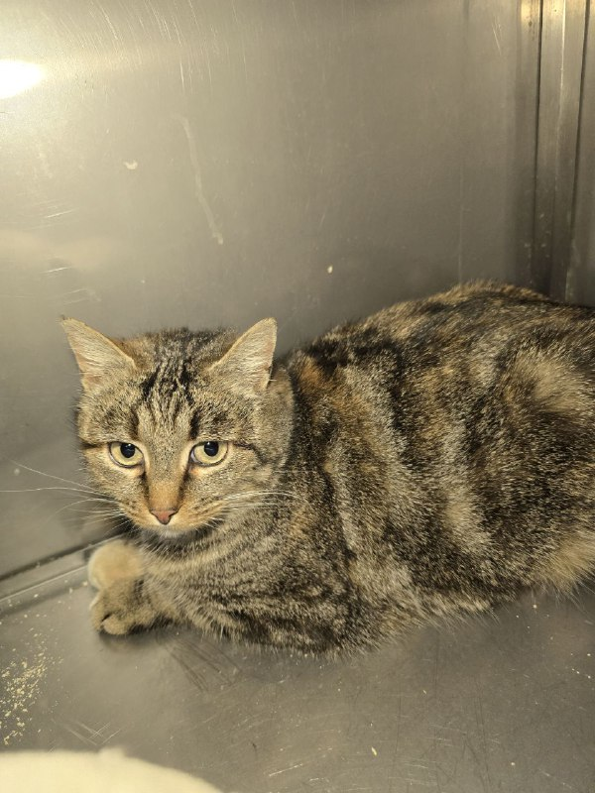 | Ул. Лебедянская, д. 16,14, к. 3  17.02.2026
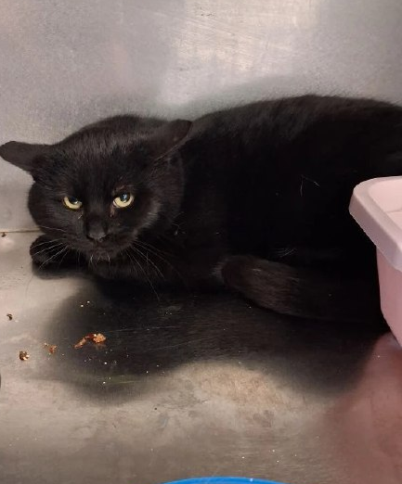  870 229 | Ул. Лебедянская, д. 16,14, к. 3  17.02.2026
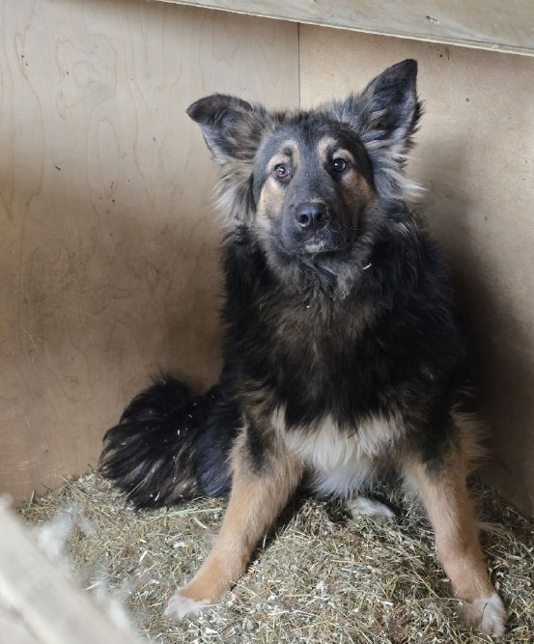 | Варшавское шоссе, д. 168  19.02.2026
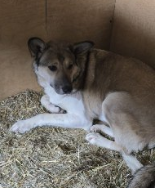  885 791 | Варшавское шоссе, д. 168  19.02.2026
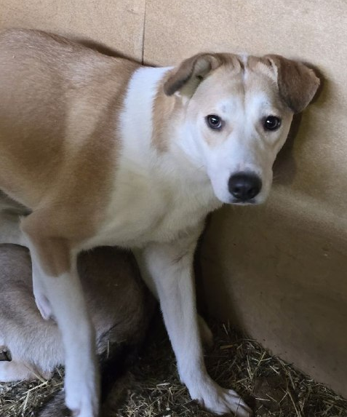  885 789 | Варшавское шоссе, д. 168  19.02.2026
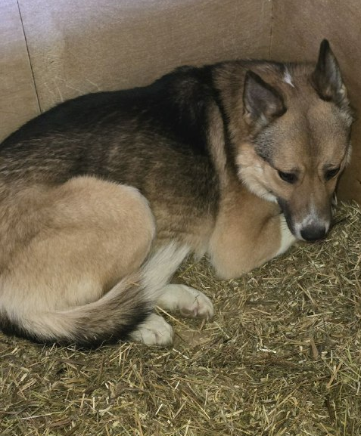  885 783 | Варшавское шоссе, д. 168  19.02.2026
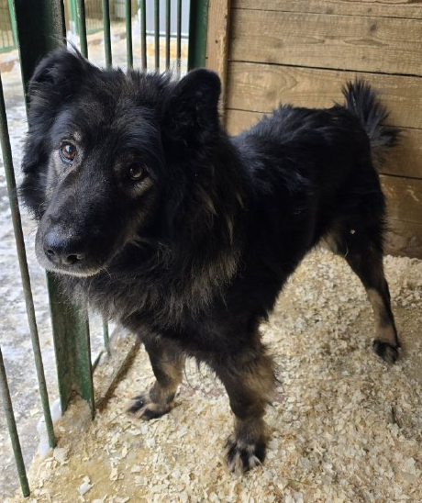  885 795 | Ул. Лебедянская, д. 38  22.02.2026
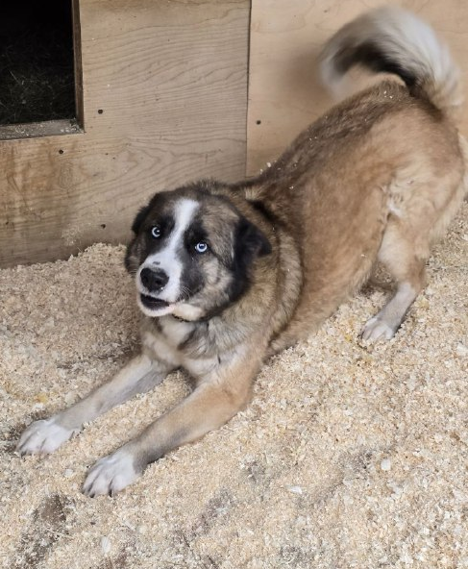  885 781 | Ул. Лебедянская, д. 38  22.02.2026
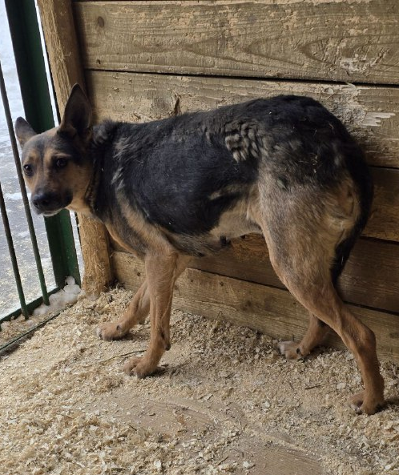  885 782 | Ул. Лебедянская, д. 38  22.02.2026
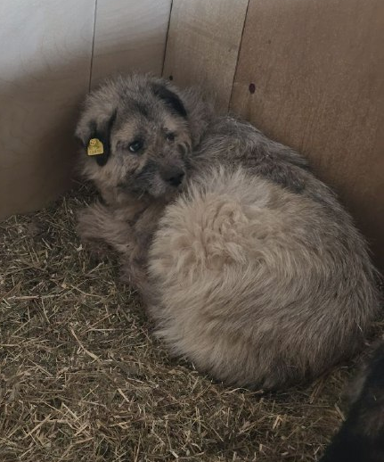  624 428 | Ул. Лебедянская, д. 38  22.02.2026
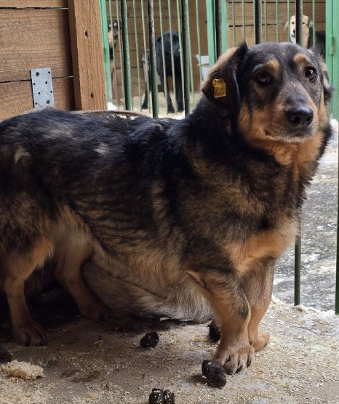  624 427 | Ул. Лебедянская, д. 38  22.02.2026
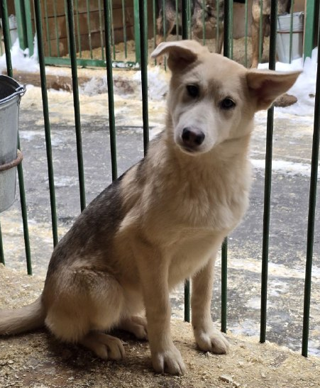  869 908 | Ул. Лебедянская, д. 38  26.02.2026
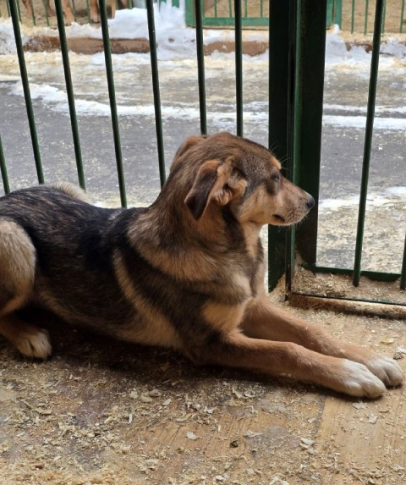  869 902 | Ул. Лебедянская, д. 38  26.02.2026
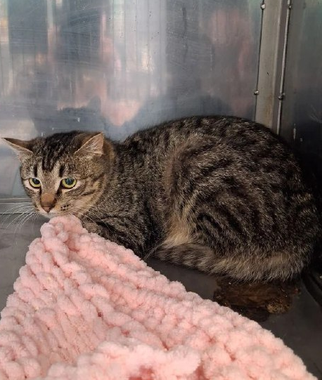  870 223 | Ул. Липецкая, д. 6, к. 2  26.02.2026
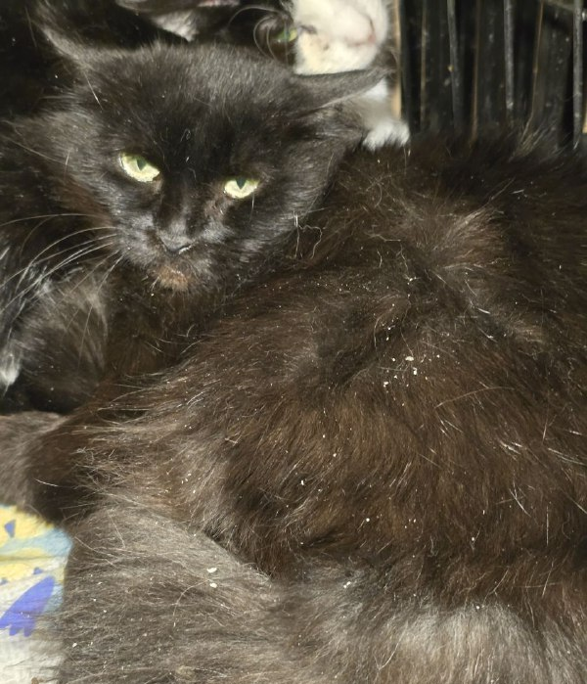  870 024 | Ул. Липецкая, д. 6, к. 2  26.02.2026
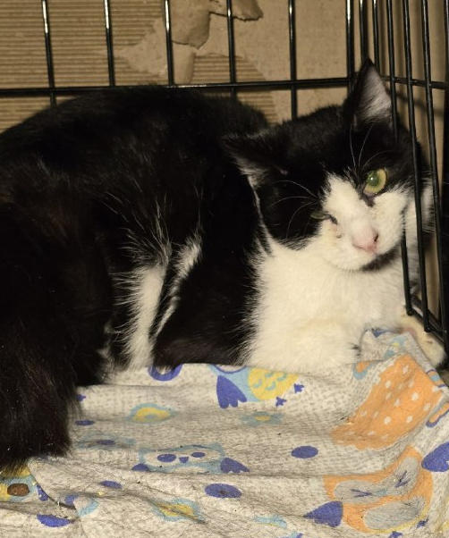  870 029 | Ул. Липецкая, д. 6, к. 2  26.02.2026
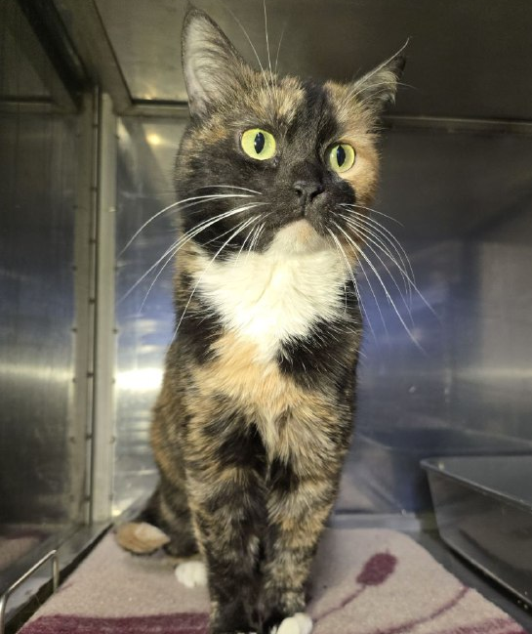  870 028 | Ул. Липецкая, д. 6, к. 2  26.02.2026
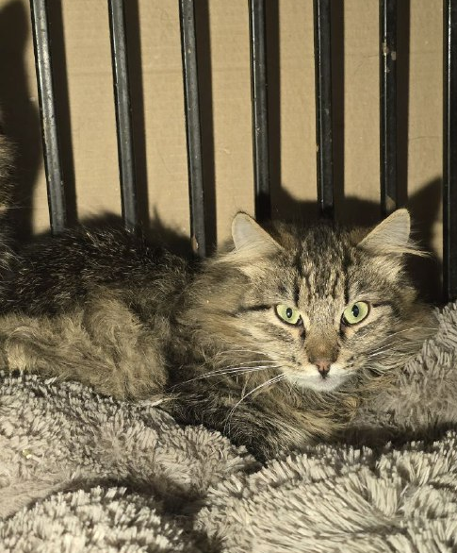  870 030 | Ул. Липецкая, д. 6, к. 2  26.02.2026
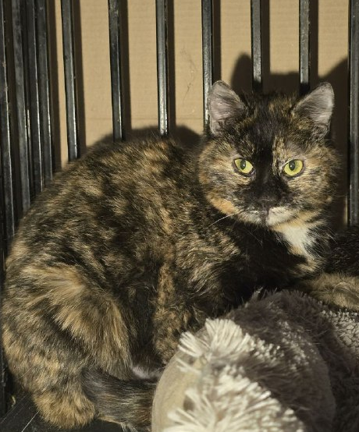  870 022 | Ул. Липецкая, д. 6, к. 2  26.02.2026
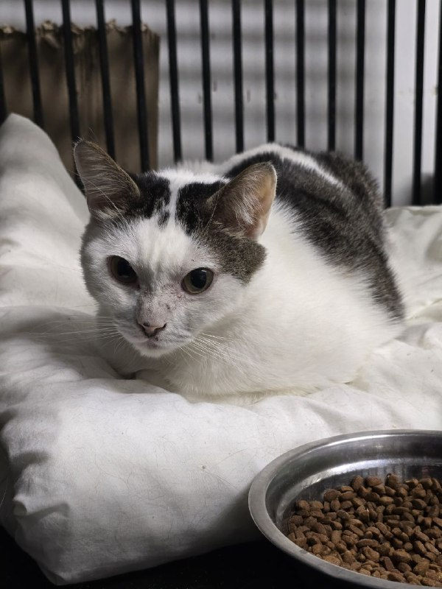  870 025 | Ул. Липецкая, д. 6, к. 2  26.02.2026
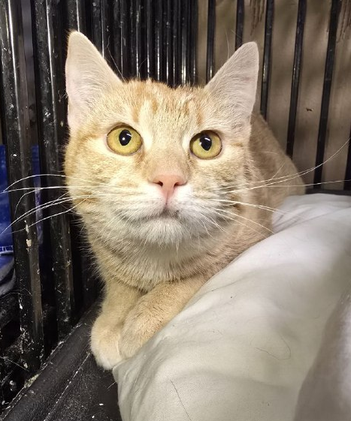  870 035 | Ул. Липецкая, д. 6, к. 2  26.02.2026
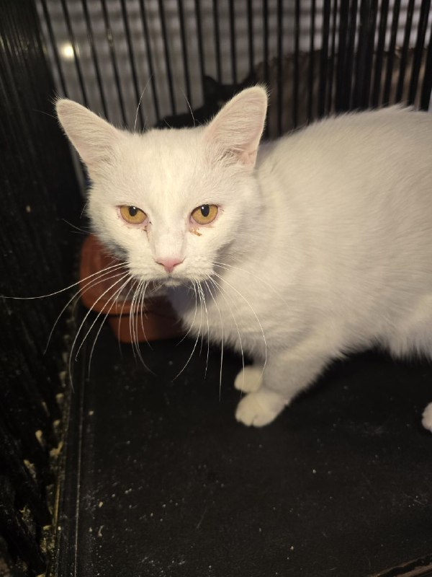  870 034 | Ул. Липецкая, д. 6, к. 2  26.02.2026
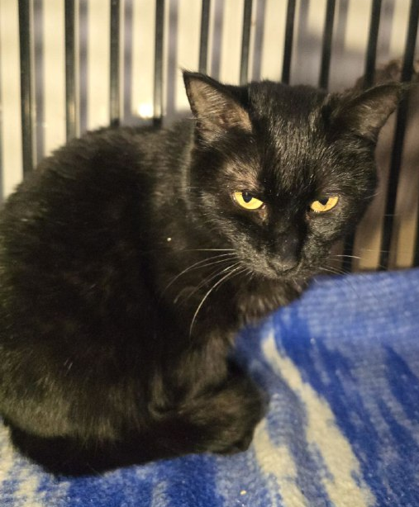  870 021 | Ул. Липецкая, д. 6, к. 2  26.02.2026

